# Установка Scikit-learn

[**Библиотека Scikit-learn**](https://scikit-learn.org/stable/index.html) — самый распространенный выбор для решения задач классического машинного обучения. Она предоставляет широкий выбор алгоритмов обучения с учителем и без учителя.

**Установка библиотеки с помощью системы управления пакетами pip**

1. Заходим на сайт <https://scikit-learn.org/stable/index.html> и выбираем вкладку Install

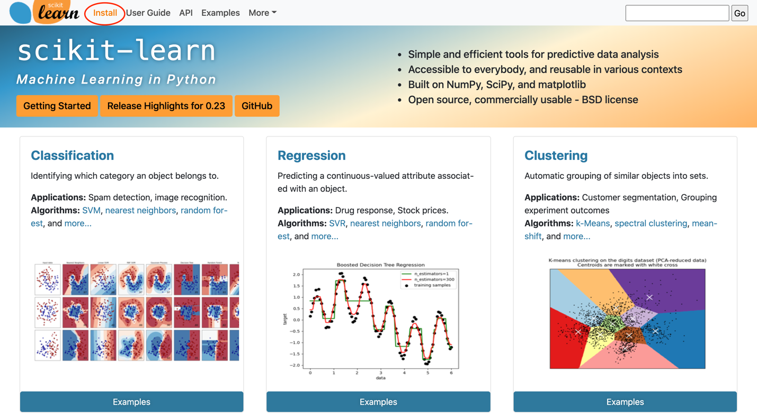

# Выбираем необходимую операционную систему, в нашем случае macOS.

1. Далее выбираем менеджер пакетов, у нас это pip
2. Далее в командную строку вводим команду, которая указана в блоке, в нашем случае это:  
   pip install -U scikit-learn
3. 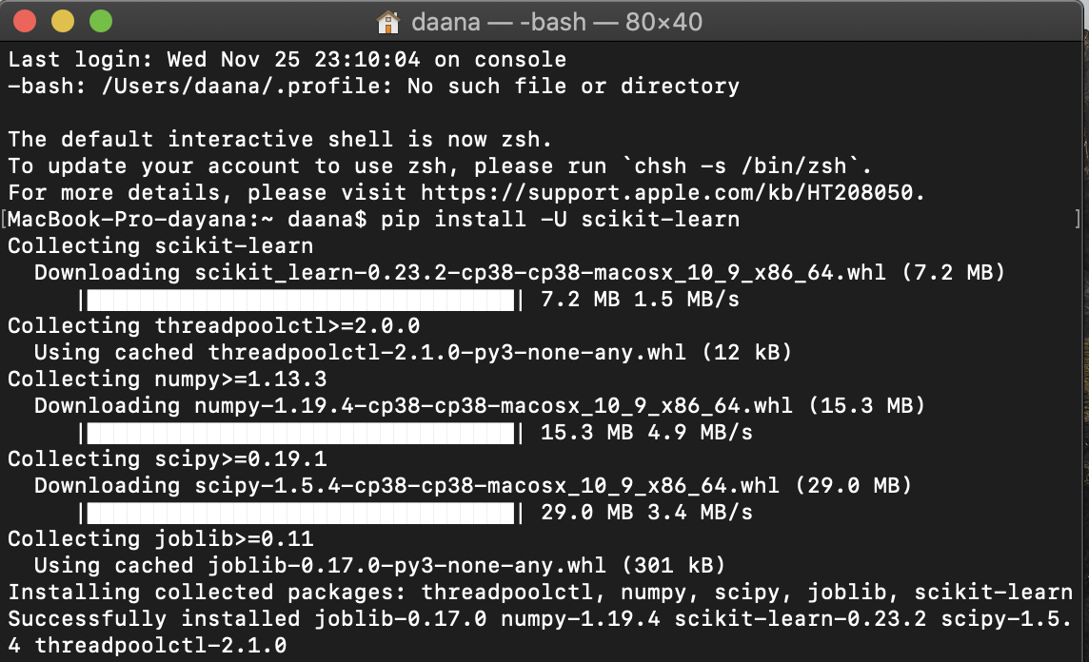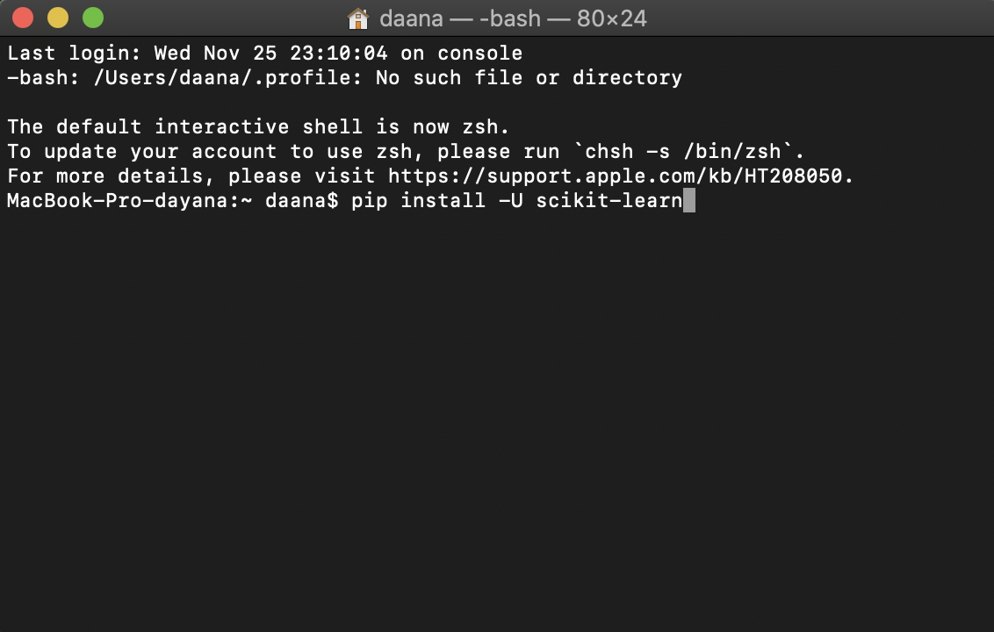После установки:
4. Для проверки версии установленной библиотеки можно ввести
5. следующее:  
   python -m pip show scikit-learn или pip3 show scikit-learn

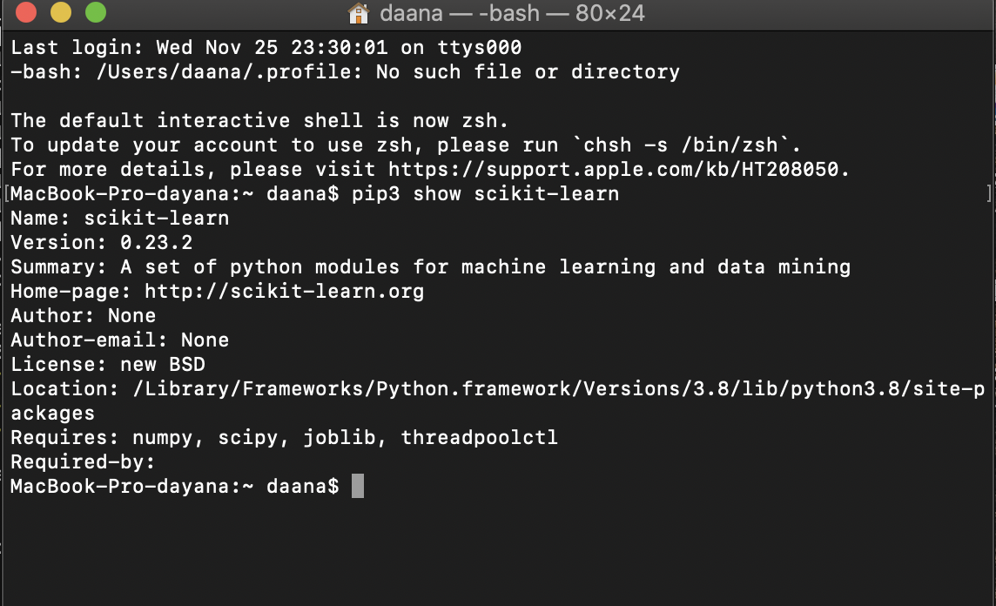**Установка библиотеки в IDE PyCharm**

1. 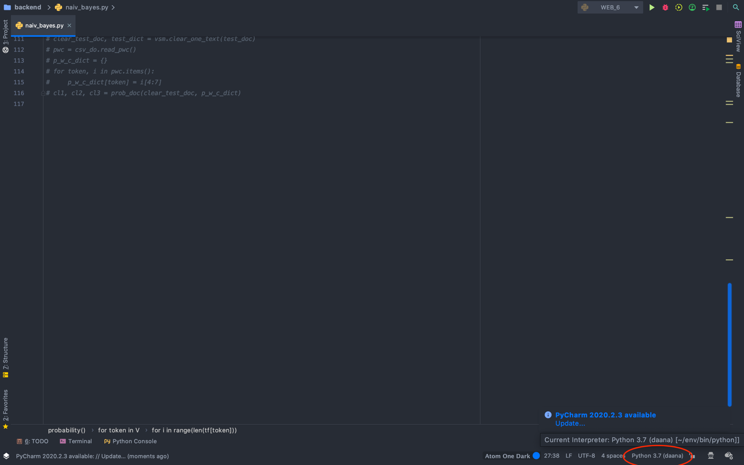Открываем PyCharm и в правом нижнем углу нажимаем на Python (вашей версии)
2. 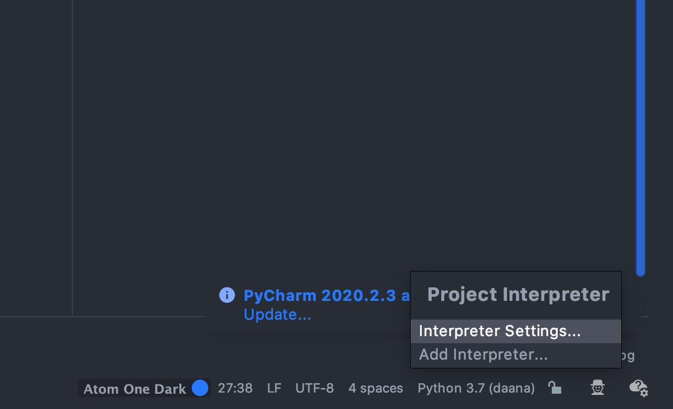Выбираем Interpreter Settings
3. 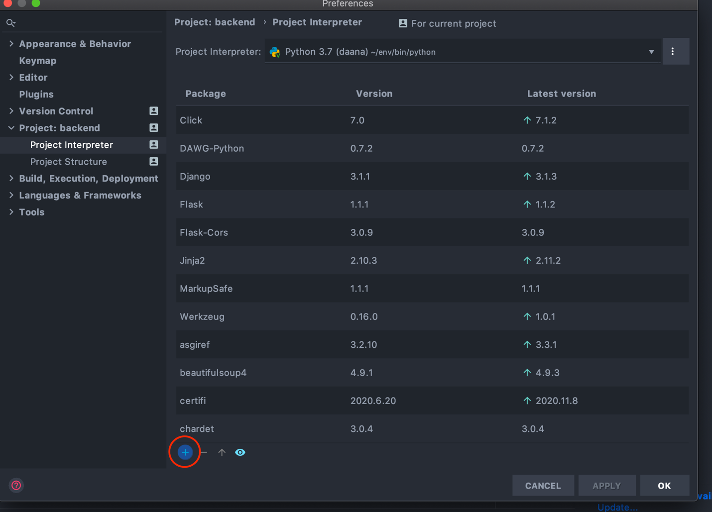Открывается окно настроек, нажимаем +
4. 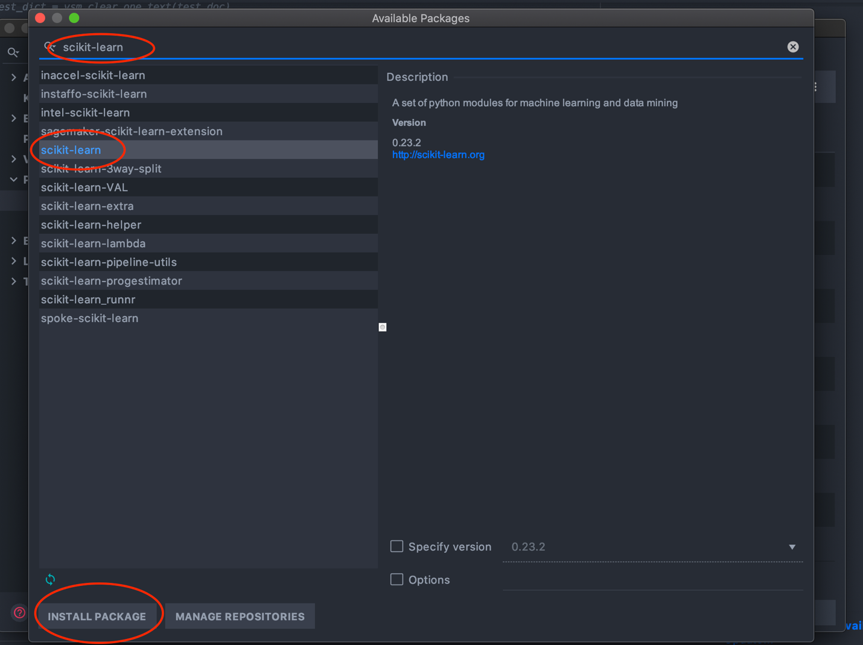Вводим название нашей библиотеки, выбираем ее из списка и нажимаем Install Package
5. 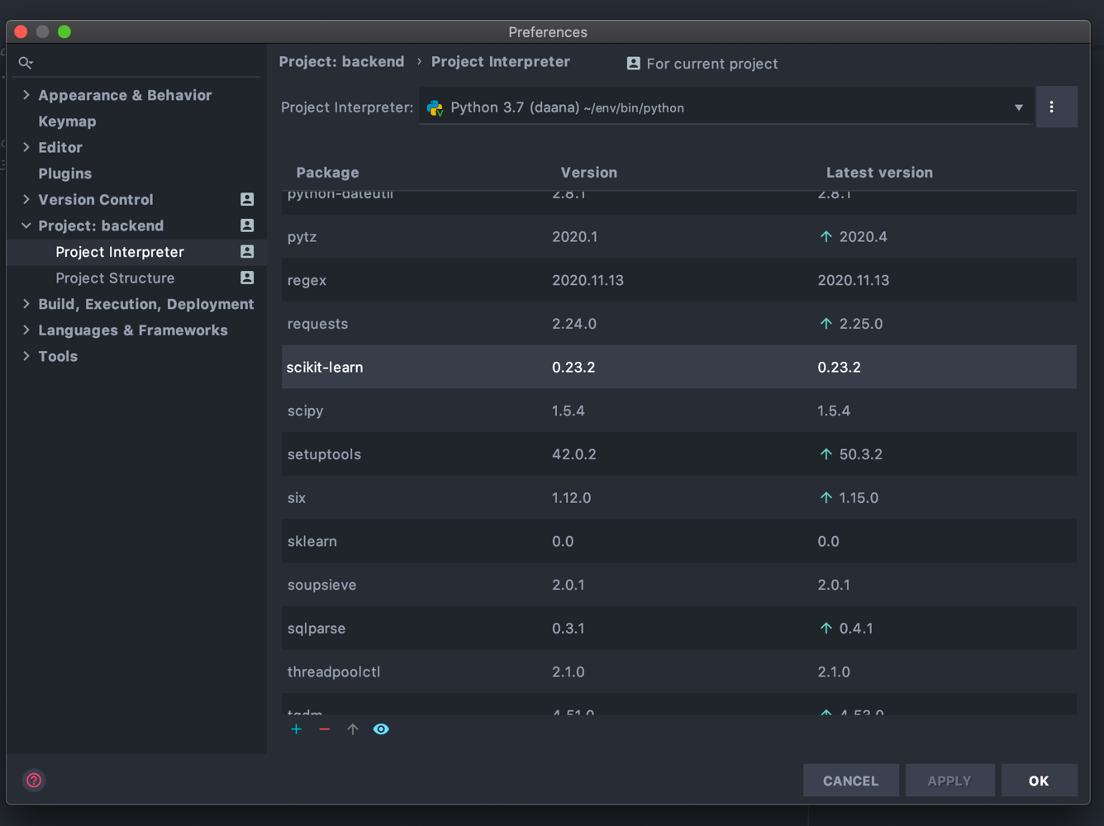Потом данная библиотека появляется в списке установленных пакетов